Интернет-голосования в ходе президентских выборов стали привычным элементом агитационной кампании. ЦИПКР и Отдел ЦК КПРФ по проведению избирательных кампаний проанализировали данные крупнейших пабликов в сети интернет и новых медиа, где проводятся интернет-голосования. Данные по состояние на 12 марта 2018 года приведены в настоящем обобщающем материале.
Проанализируем и обобщим данные голосований:
- на интернет-сайтах
- в сети "Вконтакте"
- в мессенджере Telegram
На интернет-сайтах приняло участие в голосованиях за кандидатов на должность президента 293 тысячи 176 человек. Больше всего голосов было отдано за Грудинина (60 тысяч человек на 12 марта). В среднем по всем сайтам он получает 72% голосов.
Наивысший процент голосов за него на сайтах https://мой-президент.рф/ (81%), http://people.100p.ru/challenger/russia (82%) и http://worldcrisis.ru/crisis/2915364 (89%). Максимум проголосовавших за него – 22 тысячи 983 человека на https://khazin.ru/pools. По техническим причинам на момент проведения мониторинга были недоступны сайты http://твой-выбор2018.рф/ и http://npetroff.com/.
Рейтинг Путина в среднем по сайтам – 17% (суммарно 20,9 тысяч голосов). Рейтинг Жириновского – 4% (1,8 тысячи голосов).
В "старых" опросах Вконтакте (созданных до 01.03 и уже представленных в предыдущих мониторингах) рейтинг Грудинина составляет 68% (суммарно за него проголосовали 241 тысяча человек). В отличии от интернет-сайтов, темы голосований не менялись, так что можно посчитать прирост как в абсолютных показателях (на 16 тысяч голосов), так и в относительных (на 6% за неделю). При этом рейтинг Грудинина вырос на 1%, с 67% до 68%. Активность голосования за Путина несколько выше, чем у кандидата от КПРФ, прирост голосов составил 20 тысяч голосов, правда это никак не повлияло на улучшение результата – в результате рейтинг Путина понизился с 18% до 17%. Рейтинг Жириновского остался на уровне 5%.
Также в мониторинг были добавлены "свежие" опросы, дата создания которых находится в промежутке 03.03-11.03, большая часть опубликована 08.03-10.03. Лидером опросов по количеству голосов является Путин (82 тысячи 71 голос), на втором месте Грудинин с 62 тысячами 487 голосами, замыкает тройку Жириновский с 20 тысячами 227 голосами. По процентам побеждает Грудинин – 41% против 32% у Путина и 7% у Жириновского. Всего проголосовало 217 тысяч 217 человек, что примерно в три раза больше прироста голосов по "старым" голосованиям (65 тысяч 519)
В Telegram суммарно голосов было получено 34 тысячи 224, из них за Грудинина – 14,5 тысяч (37%, рост на 1% за неделю), за Путина – 6,4 тысячи голосов (22%), за Жириновского – 930 голосов (3%).
Таблица 1.
Распределение голосов по различным источникам опросов
 | Грудинин |  | Путин |  | Жириновский
 | число  голосов | % | число  голосов | % | Число  голосов | %
Интернет-сайты | 60 506 | 72 | 20 971 | 17 | 1 848 | 4
Вконтакте | 303 553 | 56 | 167 847 | 24 | 40 919 | 6
Telegram | 14 459 | 37 | 6 439 | 22 | 930 | 3
Рисунок 1. Доля голосов за кандидатов по различным ресурсам
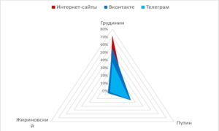
Рисунок 2. Структура голосов
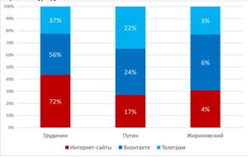
Рисунок 3. Рейтинг кандидатов по различным ресурсам, %
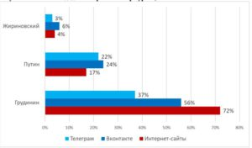
Рисунок 4. Структура голосов по различным ресурсам, число голосов
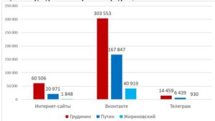
Рисунок 5. Доля кандидатов в голосовании по каждому виду источников
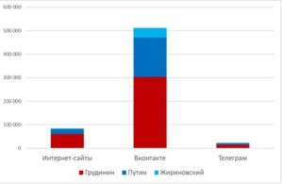
Таблица 2. Динамика голосов, 5 марта – 12 марта
 | Грудинин |  |  | Путин |  |  | Жириновский
 | 05.03 | 12.03 | Прирост голосов | 05.03 | 12.03 | Прирост голосов | 05.03 | 12.03 | Прирост голосов
Интернет-сайты | 67093 | 60506 | -6587 | 21854 | 20971 | -883 | 2102 | 1848 | -254
Вконтакте | 225070 | 303553 | 78483 | 65563 | 167847 | 102284 | 17587 | 40919 | 23332
Телеграм | 14459 | 14459 | 0 | 6439 | 6439 | 0 | 930 | 930 | 0
Рисунок 6. Динамика голосов, 5 марта – 12 марта
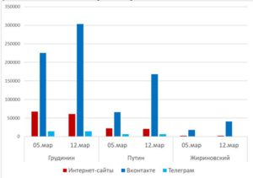
Итоговые данные
Всего за Грудинина на сайтах и в соцсетях на 12 марта было получено 378,5 тысяч голосов, Путина – 195,2 тысячи голосов, Жириновского – 43,7 тысячи голосов.
Таким образом, суммарно в различных Интернет-голосованиях Грудинин получает 55% (падение на 6%), Путин – 22% (прирост на 2%), Жириновский – 5% (прирост на 1%).
Исполнители исследования:
Н.В.Фокина, консультант сектора политмониторинга ЦК КПРФ,
А.И.Егоров, консультант ЦИПКР
Методика: А.И.Егоров
Отв. за выпуск – С.П.Обухов, доктор политических наук
Отдел ЦК КПРФ по проведению избирательных кампаний,
Центр исследований политической культуры России

